Видеокамера
портативная телевизионная передающая камера, конструктивно объединённая с кассетным видеомагнитофоном; для записи сигналов изображения и звука (видеозаписи) используются магнитные ленты шириной 12.7 и 8 мм. Видеокамеры снабжаются высококачественными объективами с переменным фокусным расстоянием (т. н. трансфокаторы или ZОOM-объективы), обеспечивающими оптическое 10-кратное увеличение. Это позволяет при видеосъёмке, не сходя с места, плавно приблизить или отдалить снимаемый объект. Видеокамеры снабжены электронным видоискателем, который может использоваться как для контроля изображения во время съёмки, так и для просмотра записанного сюжета в целом. Наиболее совершенные видеокамеры, кроме видоискателя, снабжены миниатюрным цветным дисплеем на жидких кристаллах. С его помощью можно просмотреть только что отснятый видеофильм непосредственно на видеокамере.
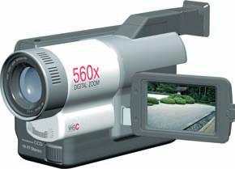

Схема видеокамеры:
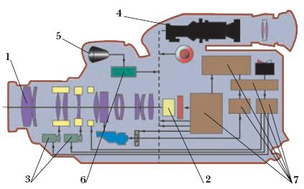
1 – объектив; 2 – фильтр; 3 – микродвигатель; 4 – миниатюрный кинескоп; 5 – микрофон; 6 – усилитель звука; 7 – электронные блоки

